辽宁大学试卷分析报告
信息学院（系） 2015-2016 学年第一学期

辽宁大学试卷分析报告
信息学院（系） 2015-2016 学年第一学期
课程名称 | 软件工程 | 考试时间 | 2016年01月04日
任课教师 | 朱红宁 | 年级及专业 | 14级计算机软件2个班
命题教师 | 朱红宁 | 应考人数 | 58 | 实考人数 | 58
- 考试的主要内容：

本课程由十三部分组成：软件工程学概述、可行性研究、需求分析、形式化说明技术、总体设计、详细设计、实现、维护和软件项目管理。
试题覆盖了离散数学大纲所要求的章节，也突出了重点章节。
- 考试题型及其分布：

一、选择填空20分，涉及章节：一、二、三、六、七。
二、判断对错20分，涉及章节：一、五、七。
三、简答题30分，涉及章节：一、二、五、六。
四、应用题30分，涉及章节：二、六、七

- 考试难易程度的分析：

考查基本知识及基本概念 简单 20%

考查基本知识及概念的应用 中等 60%

考查基本知识及概念的综合运用能力 难 20%

- 四、考试的成绩及其分布：
成绩分布图：
分数 | 人数 | 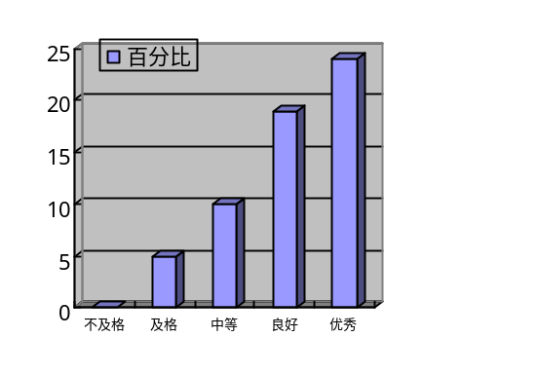百分比（％）
≤59 | 0 | 0
60－69 | 5 | 8.6
70－79 | 10 | 17.3
80－89 | 19 | 32.8
≥90 | 24 | 41.3

分析说明：
从考试实际情况看和从成绩分布图可以看出，考生的成绩呈阶梯式分步，不符合正态分布；平均成绩81.92分，均方差17.6，能够反映学生的实际学习情况。

五、考试效果及存在的问题：
软件工程课的特点是：教学内容多、理论枯燥。如果结合实例讲解，存在两方面的问题：一是学生没有实际经验，社会阅历浅，理解实例困难；另外，讲解实例势必耗费大量课时，没有足够的时间讲解理论。
本次考试主要考察学生对理论的理解，不需学生死记硬背概念理论，因此，学生只需上课认真听讲，故考试成绩较好。
另外，本届学生包含首批澳洲国立实验班，在实验生勤奋学习的带动下，普遍比较认真刻苦，这也是本次考试成绩较好的一个重要原因。

六、改进建议：
要么增加课时（最好是两学期课，第一学期基础理论；第二学期结合毕业设计做实践教学），要么删减授课内容。
认真思考一个贯穿软件生命周期的言简意赅的实例，并将其融入枯燥的数学理论。

试卷分析人：朱红宁

